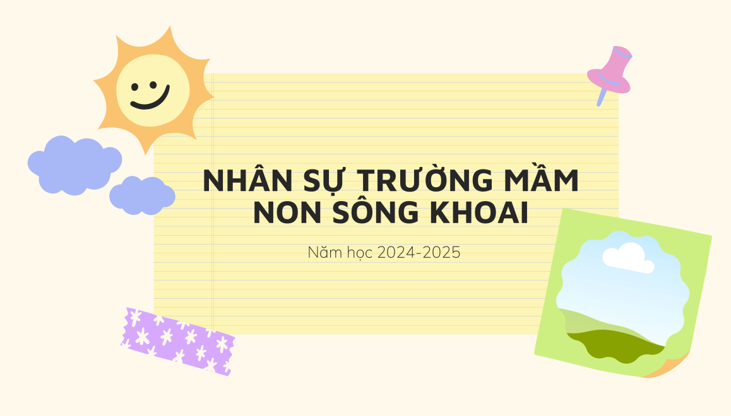
STT | ẢNH | THÔNG TIN CÁ NHÂN
 | 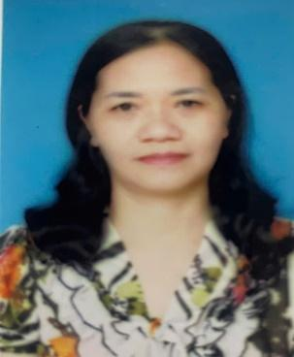 | Họ và tên: Vũ Thị Hằng  Chức vụ: Hiệu trưởng  Ngày sinh: 22/10/1970  Trình độ chuyên môn: ĐHGDMN  Trình độ LLCT: TRUNG CẤP  ĐT văn phòng: 0333559395  ĐT di động: 0986597627  E-mail văn phòng: mnsongkhoai@pgdquangyen.edu.vn  E-mail cá nhân :vuhang@gmai.com
 | 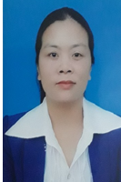 | Họ và tên: Đinh Thị Nhẫn  Chức vụ: Phó hiệu trưởng  Trình độ chuyên môn: Đại học  LLCT: Trung cấp  ĐT văn phòng: 0333.559.395  ĐT di động: 0362814979  E-mail văn phòng:mnsongkhoai@pgdquangyen.edu.vn  E-mail cá nhân : dinhthinhan.mnsongkhoai@pgdquangyen.edu.vn
 | 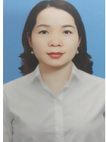 | Họ và tên: Nguyễn Thị yến  Chức vụ: Phó hiệu trưởng  Trình độ chuyên môn: Đại học  LLCT: Trung cấp  ĐT văn phòng: 0333.559.395  ĐT di động: 03692912860  E-mail văn phòng: mnsongkhoai@pgdquangyen.edu.vn  E-mail cá nhân : Nguyenthiyen.mnsongkhoai@pgdquangyen.edu.vn
 | 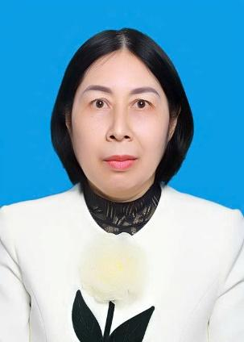 | Họ và tên: Lê Thị Nghĩa  Chức vụ: Kế toán  Trình độ chuyên môn: ĐH kế toán  LLCT: sơ cấp chính trị  ĐT văn phòng: 0333.559.395  ĐT di động: 03692912860  E-mail văn phòng: mnsongkhoai@pgdquangyen.edu.vn  E-mail cá nhân : Nguyenthiyen.mnsongkhoai@pgdquangyen.edu.vn
 |  | Họ và tên: Phạm Thị Trinh  Chức vụ: Nhân viên y tế  Ngày sinh: 03/05/1984  Trình độ chuyên môn: Cao đẳng  LLCT:  ĐT văn phòng: 0333.559.395  ĐT di động: 0333190355  E-mail văn phòng: mnsongkhoai@pgdquangyen.edu.vn  E-mail cá nhân :phamtrinhmnsk@gmail.com
 | 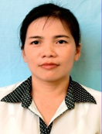 | Họ và tên: Bùi Thị Thu Dịu  Chức vụ: Tổ phó mẫu giáo 5-6 tuổi  Ngày sinh:06/06/1980  Trình độ chuyên môn:Cao đẳng  Trình độ LLCT: Trung cấp  ĐT văn phòng: 0333.559.3 tý 95  ĐT di động: 0983680259  E-mail văn phòng: mnsongkhoai@pgdquangyen.edu.vn  E-mail cá nhân : buithithudiu.mnsongkhoai@pgdquangyen.edu.vn
 |  | Họ và tên: Đinh Thị Bông Sen  Chức vụ: TT tổ chuyên môn 4 -5 tuổi  Ngày sinh: 05/11/1984  Trình độ chuyên môn:Đại học  Trình độ LLCT:  ĐT văn phòng: 0333.559.395 ĐT di động: 0973914886  E-mail văn phòng: mnsongkhoai@pgdquangyen.edu.vn  E-mail cá nhân : dinhthibongsen.mnsongkhoai@pgdquangyen.edu.vn
 |  | Họ và tên: Đỗ Thị Huyền Trang Chức vụ: Giáo viên  Ngày sinh: 14/09/1987  Trình độ chuyên môn: Đại học  Trình độ LLCT:  ĐT văn phòng: 0333.559.395  ĐT di động: 0936191798  E-mail văn phòng: mnsongkhoai@pgdquangyen.edu.vn  E-mail cá nhân : dothihuyentrang.mnsongkhoai@pgdquangyen.edu.vn
 |  | Họ và tên: Phạm Thị Hoàng Anh Chức vụ: Giáo viên  Ngày sinh: 07/05/1995  Trình độ chuyên môn: Đại học  Trình độ LLCT:  ĐT văn phòng: 0333.559.395 ĐT di động: 0989745851  E-mail văn phòng:mnsongkhoai@pgdquangyen.edu.vn  E-mail cá nhân : phamthihoanganh.mnsongkhoai@pgdquangyen.edu.vn
 |  | Họ và tên: Nguyễn Thị Thủy Chức vụ: Giáo viên  Ngày sinh: 09/04/1973  Trình độ chuyên môn:Đại học  Trình độ LLCT:  ĐT văn phòng: 0333.559.395  ĐT di động: 01638800387  E-mail văn phòng: mnsongkhoai@pgdquangyen.edu.vn  E-mail cá nhân : nguyenthithuy.mnsongkhoai@pgdquangyen.edu.vn
 |  | Họ và tên: Đinh Thị Thu Hà Chức vụ: Giáo viên  Ngày sinh: 12/1/1990  Trình độ chuyên môn:Trình độ: Đại học  LLCT:  ĐT văn phòng: 0333.559.395 ĐT di động: 01697058688  E-mail văn phòng: mnsongkhoai@pgdquangyen.edu.vn  E-mail cá nhân : dinhthithuha.mnsongkhoai@pgdquangyen.edu.vn
 |  | Họ và tên: Vũ Thị Thảo  Chức vụ: Tổ trưởng mẫu giáo 3-4 tuỏi  Ngày sinh: 25/2/1990  Trình độ chuyên môn: Đại học Trình độ LLCT:  ĐT văn phòng: 0333.559.395  ĐT di động:  E-mail văn phòng: mnsongkhoai@pgdquangyen.edu.vn  E-mail cá nhân: thaovu282@gmail.com
 |  | Họ và tên: Nguyễn Thị Tuyết  Chức vụ: Giáo viên  Ngày sinh: 17/11/1989  Trình độ chuyên môn:Đại học  Trình độ LLCT:  ĐT văn phòng: 0333.559.395 ĐT di động: 0964910818  E-mail văn phòng: mnsongkhoai@pgdquangyen.edu.vn  E-mail cá nhân : nguyenthituyet.mnsongkhoai@pgdquangyen.edu.vn
 |  | Họ và tên: Bùi Thị Thùy Ninh Chức vụ: Tổ trưởng tổ MG 5-6 tuổi  Ngày sinh: 21/05/1990  Trình độ chuyên môn: Đại học Trình độ LLCT:  ĐT văn phòng: 0333.559.395  ĐT di động: 0772316416  E-mail văn phòng: mnsongkhoai@pgdquangyen.edu.vn  E-mail cá nhân :thuyninhmn@gmail.com
 |  | Họ và tên: Hồ Thị Thanh Thủy  Chức vụ: Giáo viên Ngày sinh: 20/01/1989  Trình độ chuyên môn:Đại học  Trình độ LLCT:  ĐT văn phòng: 0333.559.395 ĐT di động: 0983.670.984  E-mail văn phòng: mnsongkhoai@pgdquangyen.edu.vn  E-mail cá nhân : hothithanhthuy.mnsongkhoai@pgdquangyen.edu.vn
 | 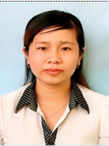 | Họ và tên: Đinh Thị Thường Chức vụ: Giáo viên  Ngày sinh: 21/4/1980  Trình độ chuyên môn: Cao đẳng Trình độ LLCT:  ĐT văn phòng: 0333.559.395 ĐT di động: 0396313620  E-mail văn phòng: mnsongkhoai@pgdquangyen.edu.vn  E-mail cá nhân : dinhthithuong.mnsongkhoai@pgdquangyen.edu.vn
 |  | Họ và tên: Phạm Thị Thảo Chức vụ: Giáo viên  Ngày sinh: 28/12/1984  Trình độ chuyên môn: Đại học  Trình độ LLCT:  ĐT văn phòng: 0333.559.395 ĐT di động: 0968279807  E-mail văn phòng: mnsongkhoai@pgdquangyen.edu.vn  E-mail cá nhân : phamthithao.mnsongkhoai@pgdquangyen.edu.vn
 |  | Họ và tên: Trần Thị Tâm  Chức vụ: TT trưởng tổ chuyên môn 24-36 tháng  Ngày sinh: 04/10/1986  Trình độ chuyên môn:Đại học Trình độ LLCT:  ĐT văn phòng: 0333.559.395 ĐT di động: 0362776132  E-mail văn phòng: mnsongkhoai@pgdquangyen.edu.vn  E-mail cá nhân : tranthitam.mnsongkhoai@pgdquangyen.edu.vn
 |  | Họ và tên: Bùi Thị Cúc Loan Chức vụ: Tổ phó mẫu giáo 4-5 tuổi  Ngày sinh: 24/01/1985  Trình độ chuyên môn:Đại học mầm non Trình độ LLCT:  ĐT văn phòng: 0333.559.395 ĐT di động: 0383894986  E-mail văn phòng: mnsongkhoai@pgdquangyen.edu.vn  E-mail cá nhân : buithicucloan.mnsongkhoai@pgdquangyen.edu.vn
 | 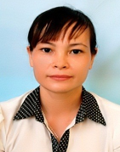 | Họ và tên: Vũ Thị Hoàn Chức vụ: Giáo viên Ngày sinh: 01/04/1980  Trình độ chuyên môn: Cao đẳng Trình độ LLCT:  ĐT văn phòng: 0333.559.395 ĐT di động: 0345688268  E-mail văn phòng: mnsongkhoai@pgdquangyen.edu.vn  E-mail cá nhân : vuthihoan.mnsongkhoai@pgdquangyen.edu.vn
 |  | Họ và tên: Đào Thị Lý Chức vụ: Giáo viên  Ngày sinh: 05/07/1989  Trình độ chuyên môn: Đại học Trình độ LLCT:  ĐT văn phòng: 0333.559.395 ĐT di động: 0356168999  E-mail văn phòng: mnsongkhoai@pgdquangyen.edu.vn  E-mail cá nhân : daothily.mnsongkhoai@pgdquangyen.edu.vn
 |  | Họ và tên: Đinh Thị Năm Chức vụ: Giáo viên  Ngày sinh: 14/05/1990  Trình độ chuyên môn:Trung cấp Trình độ LLCT:  ĐT văn phòng: 0333.559.395 ĐT di động: 0384777378  E-mail văn phòng:mnsongkhoai@pgdquangyen.edu.vn  E-mail cá nhân :.mnsongkhoai@pgdquangyen.edu.vn
 |  | Họ và tên: Nguyễn Thị Minh Chức vụ:Giáo viên  Ngày sinh: 07/01/1992  Trình độ chuyên môn: Đại học.  Trình độ LLCT  ĐT văn phòng: 0333.559.395 ĐT di động: 0396757819  E-mail văn phòng: mnsongkhoai@pgdquangyen.edu.vn  E-mail cá nhân : nguyenthiminh.mnsongkhoai@pgdquangyen.edu.vn
 |  | Họ và tên: Nguyễn Thị Thanh Nga Chức vụ: giáo viên  Ngày sinh: 13/11/1980  Trình độ chuyên môn:Trung cấp Trình độ LLCT:  ĐT văn phòng: 0333.559.395 ĐT di động: 0372058366  E-mail văn phòng: mnsongkhoai@pgdquangyen.edu.vn  E-mail cá nhân : nguyenthithanhnga.mnsongkhoai@pgdquangyen.edu.vn
 |  | Họ và tên: Hoàng Thị Nhâm Chức vụ: Giáo viên  Ngày sinh: 28/1/1982  Trình độ chuyên môn: Đại học  Trình độ LLCT:  ĐT văn phòng: 0333.559.395 ĐT di động: 0906295440  E-mail văn phòng: mnsongkhoai@pgdquangyen.edu.vn  E-mail cá nhân : hoangthinham.mnsongkhoai@pgdquangyen.edu.vn
 | 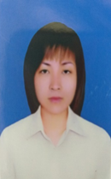 | Họ và tên: Đinh Thị Thu Vân Chức vụ: Giáo viên  Ngày sinh: 28/09/1985  Trình độ chuyên môn:Đại học Trình độ LLCT:  ĐT văn phòng: 0333.559.395 ĐT di động: 0982741758  E-mail văn phòng: mnsongkhoai@pgdquangyen.edu.vn  E-mail cá nhân : dinhthithuvan.mnsongkhoai@pgdquangyen.edu.vn
 |  | Họ và tên: Đỗ Thị Hải Chức vụ: Giáo viên Ngày sinh: 05/10/1997  Trình độ chuyên môn: Đại học Trình độ LLCT:  ĐT văn phòng: 0333.559.395 ĐT di động: 0358904355  E-mail văn phòng: mnsongkhoai@pgdquangyen.edu.vn  E-mail cá nhân : dinhthihue.mnsongkhoai@pgdquangyen.edu.vn
 |  | Họ và tên: Nguyễn Thị Mỳ Chức vụ: giáo viên  Ngày sinh:24/5/1975  Trình độ chuyên môn:Đại học mầm non Trình ðộ LLCT:  ĐT văn phòng: 0333.559.395 ĐT di động: 01263027263  E-mail văn phòng: mnsongkhoai@pgdquangyen.edu.vn  E-mail cá nhân : nguyenthimy.mnsongkhoai@pgdquangyen.edu.vn
 |  | Họ và tên: Nông Thị Ngân Chức vụ: Giáo viên  Ngày sinh: 26/10/1988  Trình độ chuyên môn:Cao đẳng Trình độ LLCT:  ĐT văn phòng: 0333.559.395 ĐT di động: 0346061067  E-mail văn phòng: mnsongkhoai@pgdquangyen.edu.vn  E-mail cá nhân : nongthingan.mnsongkhoai@pgdquangyen.edu.vn
 |  | Họ và tên: Đào Thị Huệ  Chức vụ: TP tổ chuyên môn 4-5 tuổi Ngày sinh: 09/01/1985  Trình độ chuyên môn:Cao đẳng Trình độ LLCT:  ĐT văn phòng: 0333.559.395 ĐT di động: 01688961814  E-mail văn phòng: mnsongkhoai@pgdquangyen.edu.vn  E-mail cá nhân : daothihue.mnsongkhoai@pgdquangyen.edu.vn
 |  | Họ và tên: Bùi Thanh Hải Chức vụ: Giáo viên  Ngày sinh: 20/4/1984  Trình độ chuyên môn:Đại học mầm non Trình độ LLCT:  ĐT văn phòng: 0333.559.395 ĐT di động: 01666843578  E-mail văn phòng: mnsongkhoai@pgdquangyen.edu.vn  E-mail cá nhân : buithanhhai.mnsongkhoai@pgdquangyen.edu.vn
 |  | Họ và tên: Phạm Thị kim Thanh Chức vụ: Giáo viên  Ngày sinh: 16/11/1984  Trình độ chuyên môn:Cao đẳng Trình độ LLCT:  ĐT văn phòng: 0333.559.395 ĐT di động: 0982083186  E-mail văn phòng: mnsongkhoai@pgdquangyen.edu.vn  E-mail cá nhân : phamthikimthanh.mnsongkhoai@pgdquangyen.edu.vn
 |  | Họ và tên: Nguyễn Thị Hòa Chức vụ: Giáo viên  Ngày sinh: 13/4/1990  Trình độ chuyên môn:Cao đẳng  Trình độ LLCT:  ĐT văn phòng: 0333.559.395 ĐT di động: 01659060737  E-mail văn phòng: mnsongkhoai@pgdquangyen.edu.vn  E-mail cá nhânnguyenthihoa.mnsongkhoai@pgdquangyen.edu.vn
 |  | Họ và tên: Hồ Thị Lan  Chức vụ: Giáo viên Ngày sinh: 7/8/1990  Trình độ chuyên môn : Đại học  Trình độ LLCT:  ĐT văn phòng: 0333.559.395 ĐT di động: 0376024986  E-mail văn phòng: mnsongkhoai@pgdquangyen.edu.vn  E-mail cá nhân : hothilan.mnsongkhoai@pgdquangyen.edu.vn
 |  | Họ và tên: Hoàng Thị Vân Chức vụ: Giáo viên  Ngày sinh: 12/11/1993  Trình độ chuyên môn: Đại học  Trình độ LLCT:  ĐT văn phòng: 0333.559.395 ĐT di động: 0397106344  E-mail văn phòng: mnsongkhoai@pgdquangyen.edu.vn  E-mail cá nhân : hoangthivan.mnsongkhoai@pgdquangyen.edu.vn
 |  | Họ và tên: Nguyễn Thị Hồng Thủy Chức vụ: giáo viên  Ngày sinh:  Trình độ chuyên môn:Trung cấp Trình độ LLCT:  ĐT văn phòng: 0333.559.395  ĐT di động:  E-mail văn phòng: mnsongkhoai@pgdquangyen.edu.vn  E-mail cá nhân : nguyenthihongthuy.mnsongkhoai@pgdquangyen.edu.vn
 | 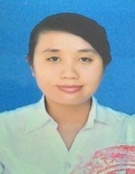 | Họ và tên: Lại Thị Ân Chức vụ: giáo viên  Ngày sinh: 20/10/1994  Trình độ chuyên môn: Đại học mầm non  Trình độ LLCT:  ĐT văn phòng: 0333.559.395 ĐT di động: 0376839546  E-mail văn phòng: mnsongkhoai@pgdquangyen.edu.vn  E-mail cá nhân : laithian.mnsongkhoai@pgdquangyen.edu.vn
 | 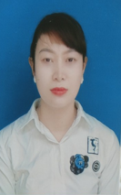 | Họ và tên: Đinh thị Hồi Chức vụ: Giáo viên Ngày sinh: 10/3/1990  Trình độ chuyên môn:Cao đẳng Trình độ LLCT:  ĐT văn phòng: 0333.559.395 ĐT di động: 0356300678  E-mail văn phòng: mnsongkhoai@pgdquangyen.edu.vn  E-mail cá nhân : dinhthihoi.mnsongkhoai@pgdquangyen.edu.vn
 |  | Họ và tên: Đinh Thị Duyên  Chức vụ: giáo viên  Ngày sinh: 16/4/1994  Trình độ chuyên môn: Đại học  ĐT văn phòng: 0333.559.395  ĐT di động: 0967034010  E-mail văn phòng: mnsongkhoai@pgdquangyen.edu.vn  E-mail cá nhân: dduyen94@gmail.com
 | 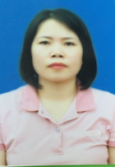 | Họ và tên: Bùi Hải Hằng Chức vụ: Giáo viên Ngày sinh: 01/06/1987  Trình độ chuyên môn: Trung cấp Trình độ LLCT:  ĐT văn phòng: 0333.559.395 ĐT di động: 0983508377  E-mail văn phòng: mnsongkhoai@pgdquangyen.edu.vn  E-mail cá nhân : buihaihang.mnsongkhoai@pgdquangyen.edu.vn
 | 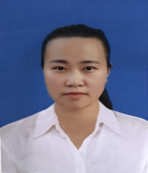 | Họ và tên: Đinh thị Hoà Chức vụ: Giáo viên  Ngày sinh: 01/05/1995  Trình độ chuyên môn: Đại học  Trình độ LLCT:  ĐT văn phòng: 0333.559.395  ĐT di động: 0398783424  E-mail văn phòng: mnsongkhoai@pgdquangyen.edu.vn  E-mail cá nhân : Thonghoa12345sk@gmail.com
 | 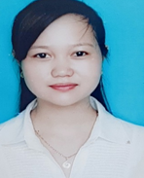 | Họ và tên: Đinh thị Quế Chức vụ: Giáo viên Ngày sinh: 09/10/1994  Trình độ chuyên môn: Đại học Trình độ LLCT:  ĐT văn phòng: 0333.559.395 ĐT di động: 0979417470  E-mail văn phòng: mnsongkhoai@pgdquangyen.edu.vn  E-mail cá nhân : dinhthique.mnsongkhoai@pgdquangyen.edu.vn
 | 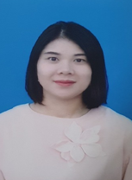 | Họ và tên: Ong Thị Phương Hà Chức vụ: Giáo viên  Ngày sinh: 12/12/1982  Trình độ chuyên môn:Cao đẳng Trình độ LLCT:  ĐT văn phòng: 0333.559.395 ĐT Di động:0989208246  E-mail văn phòng: mnsongkhoai@pgdquangyen.edu.vn  E-mailcá nhân: ongthiphuongha.mnsongkhoai@pgdquangyen.edu.vn
 | 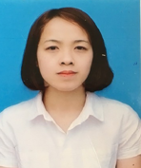 | Họ và tên: Hà Thị Thu  Chức vụ: Giáo viên Ngày sinh24/06/1995  Trình độ chuyên môn: Đại học Trình độ LLCT:  ĐT văn phòng: 0333.559.395 ĐT di động: 0393415188  E-mail văn phòng: mnsongkhoai@pgdquangyen.edu.vn  E-mail cá nhân : hathithu.mnsongkhoai@pgdquangyen.edu.vn
 |  | Họ và tên: Đinh Thị Phương Chức vụ: Giáo viên  Ngày sinh: 01/05/1994  Trình độ chuyên môn: Trung cấp Trình độ LLCT:  ĐT văn phòng: 0333.559.395 ĐT di động: 0988781594  E-mail văn phòng:mnsongkhoai@pgdquangyen.edu.vn  E-mail cá nhân : dinhthiphuong.mnsongkhoai@pgdquangyen.edu.vn
 |  | Họ và tên: Ngô Thị Tuyền Chức vụ: Giáo viên  Ngày sinh: 12/12/1994  Trình độ chuyên môn: Đại học Trình độ LLCT:  ĐT văn phòng: 0333.559.395 ĐT di động: 0365235123  E-mail văn phòng: mnsongkhoai@pgdquangyen.edu.vn  E-mail cá nhân : ngothituyen.mnsongkhoai@pgdquangyen.edu.vn
 | 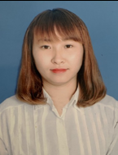 | Họ và tên: Đặng Ngọc Mai Chức vụ: Giáo viên  Ngày sinh: 10/12/1993  Trình độ chuyên môn: Đại học  Trình độ LLCT:  ĐT văn phòng: 0333.559.395 ĐT di động: 0367193326  E-mail văn phòng: mnsongkhoai@pgdquangyen.edu.vn  E-mail cá nhân : dangngocmai.mnsongkhoai@pgdquangyen.edu.vn
 |  | Họ và tên: Lê Thị Thơm  Chức vụ: Giáo viên  Ngày sinh: 13/12/1994  Trình độ chuyên môn: Đại học mầm non  Trình độ LLCT:  ĐT văn phòng:  ĐT di động: 0921073166  E-mail văn phòng: mnsongkhoai@pgdquangyen.edu.vn  E-mail cá nhân : lethom15121994@gmail.com
 |  | Họ và tên:Đinh Thị Vân Chức vụ: Giáo viên Ngày sinh: 15/12/1994  Trình độ chuyên môn: Đại học  Trình độ LLCT:  ĐT văn phòng: 0333.559.395  ĐT di động: 0961209359  E-mail văn phòng: mnsongkhoai@pgdquangyen.edu.vn  E-mail cá nhân : dinhthivan.mnsongkhoai@pgdquangyen.edu.vn
 |  | Họ và tên: Đinh Thị Hiền  Chức vụ: Giáo viên  Ngày sinh: 18/12/1995  Trình độ chuyên môn: Đại học  Trình độ LLCT:  ĐT văn phòng:  ĐT di động: 0866569095  E-mail văn phòng: mnsongkhoai@pgdquangyen.edu.vn  E-mail cá nhân : dinhthihienmnsk@gmail.com
Họ và tên: Đặng Thị Loan
Chức vụ: Giáo viên
Ngày sinh: 19/11/1990
Trình độ chuyên môn: Đại học
Trình độ LLCT:
ĐT văn phòng:
ĐT di động: 0379265158
E-mail văn phòng: mnsongkhoai@pgdquangyen.edu.vn
E-mail cá nhân : dangthiloan.mnsongkhoai@pgdquangyen.edu.vn

